Share cách tăng like FB cho Page/Post/Story = script Auto dùng Selenium

Cách thức hoạt động chung của việc tự tăng like kiểu này:  
1. Kiếm 1 trang trao đổi like nào đó,

2. Đăng ký acc rồi add link FB mà mình cần tăng like vào acc đó

3. Đi Like dạo các link của mà trang đó đưa ra để kiếm point

4. Đợi người khác cũng làm như vậy với link của mình và mình trả người ta point

Trong đó bước 3 là mệt nhất do phải lặp đi lặp lại 1 loạt action nhìu lần. Vì vậy script của mình sẽ làm công việc của bước thứ 3.

-Thời gian viết script: 2 ngày

-Thời gian fix bug: 2 tuần (có lẽ sau này còn hơn nữa)

-Video demo: https://youtu.be/n5c3ETYZsPo

-Kết quả chạy script:

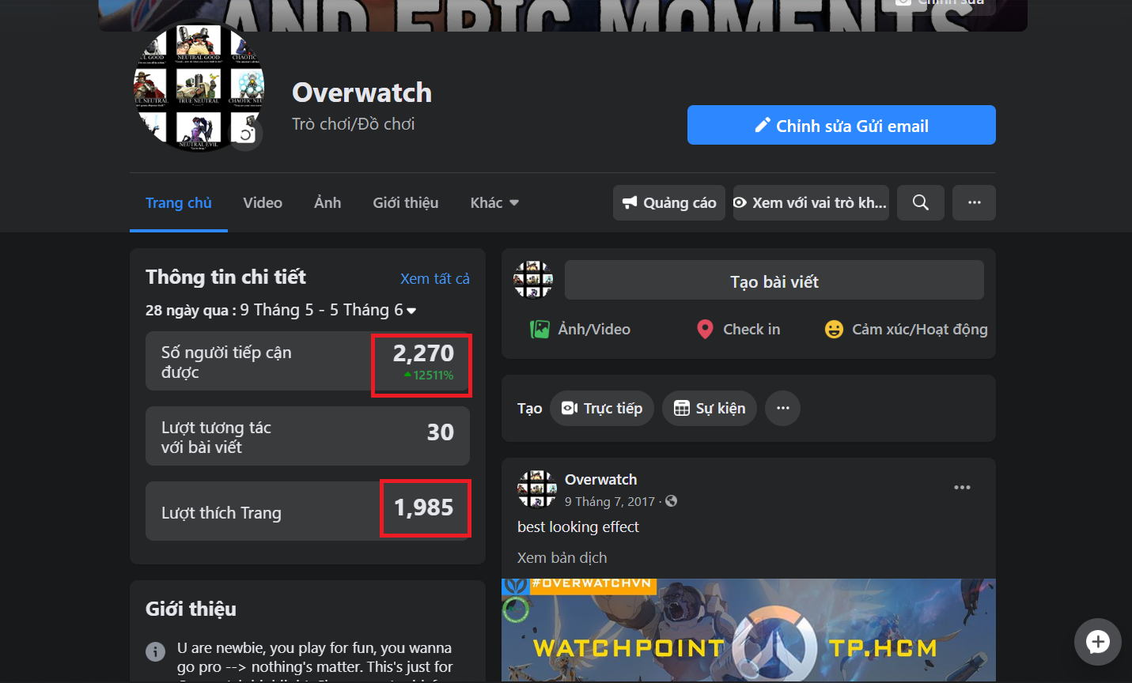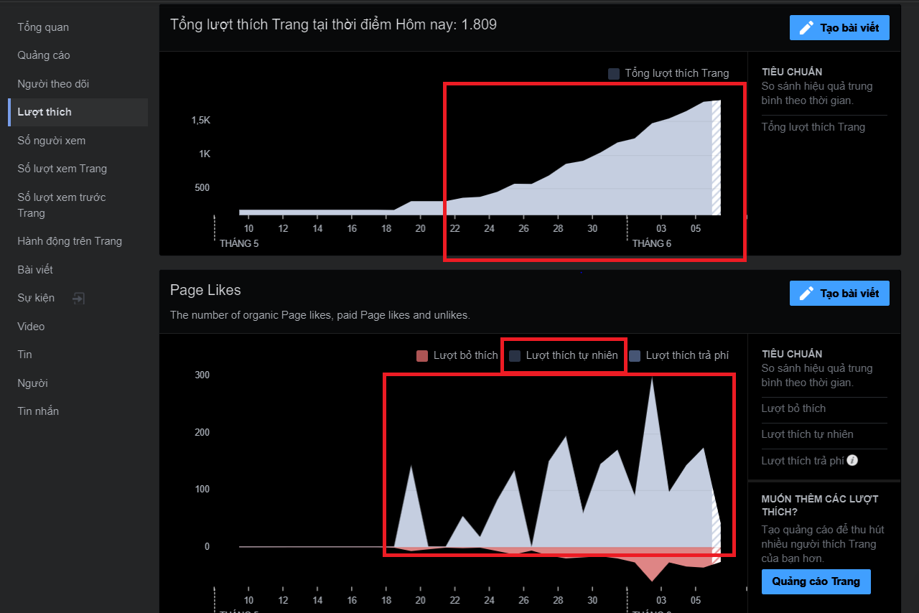

*Page demo: Like4like

* Dùng page này vì nó có nhiều chức năng các bạn vào xem sẽ biết. Nhưng Script mình lúc này chỉ có tác dụng tăng likeFB cho page/post/photo/video/story thôi.
* Chuẩn bị sẵn 1 acc Facebook phụ dùng để chạy script
* Register 1 acc Like4like: <https://www.like4like.org/?ref=ntlneo>

*Tool: Selenium + Junit + Maven

*Language: Java

*Pre-condition:

* Install JDK → Setup biến môi trường cho Java: Home and Path
* Install Maven → Setup biến môi trường cho Maven: Home and Path
* Install any code editor: Eclipse or NotePad++
* Login vào trang Like4like. Add link FB của page/post cần tăng like vào

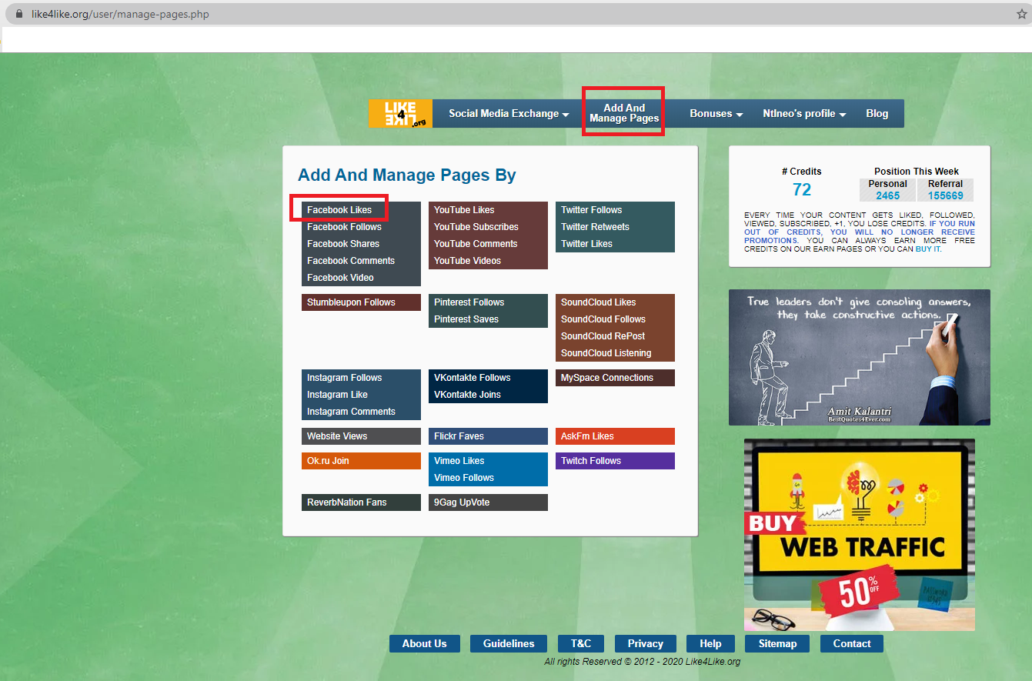

* Sau khi add xong sẽ thấy dc như vầy. Bạn có thể chỉnh số Point mình sẽ đưa cho người khác khi họ Like link của mình, hiện tại mình để là 4  
  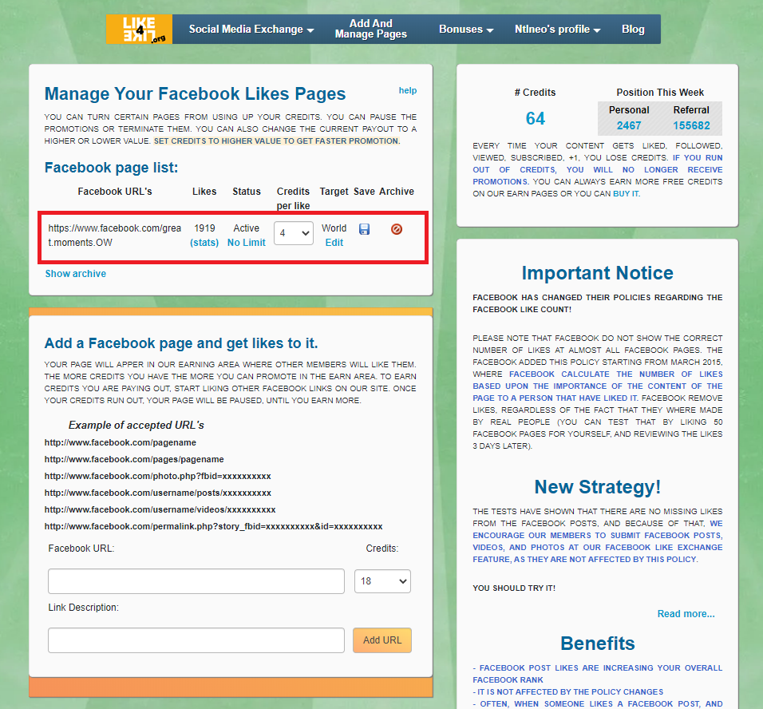

*How to run:

1. Clone or download project từ Github <https://github.com/Ntlneo/SharedAutoLike>
2. Check trình duyệt Chrome version đang xài. Gõ vào thanh địa chỉ của Chrome:

chrome://version/

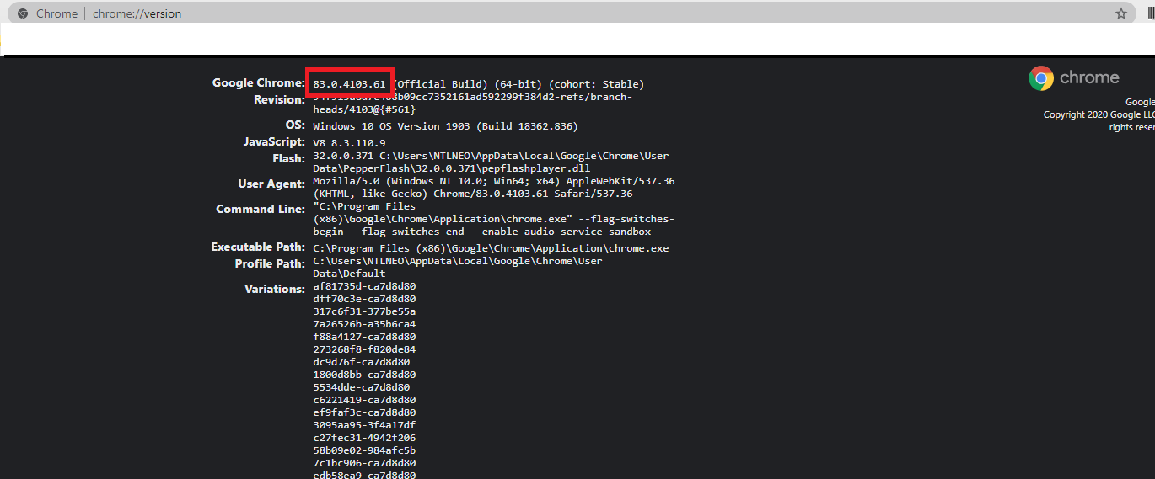

Download ChromeDriver tương ứng để chạy script  
<https://chromedriver.chromium.org/downloads>

Ví dụ: Mình hiện tại đang xài Chrome ver 83.0.413 nên mình cũng phải download [ChromeDriver 83.0.4103.39](https://chromedriver.storage.googleapis.com/index.html?path=83.0.4103.39/)

Copy/Copy Đè file Driver mới download vào Folder: TestAuto\Drivers

1. Mở file Test_AutoLikeFB.java trong folder TestAuto\src\test\java\CoreAutomation\TestAuto

Add acc like4like và acc FB dùng để test vào

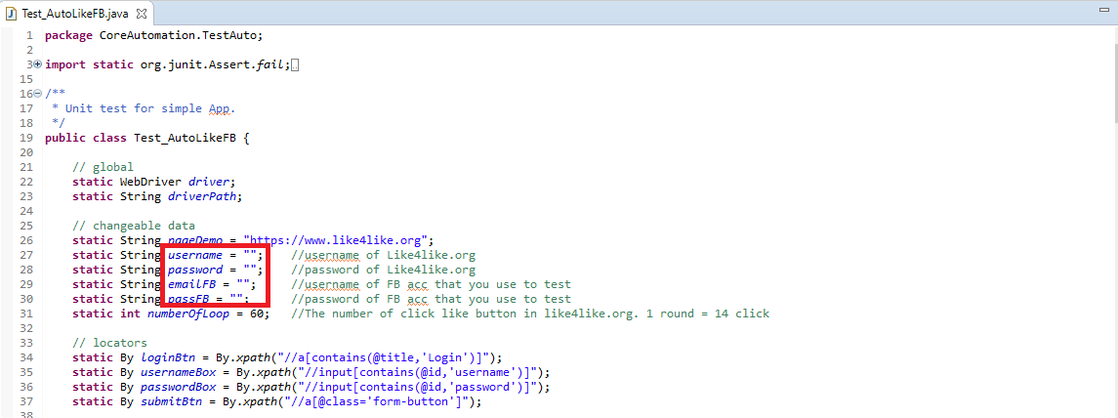

1. Đến đây là xong rồi,

* Nếu dùng Elipse thì chỉ việc Run as JUnit để chạy script
* Nếu ko thì xem file Guide trong Folder: TestAuto

